附件一：学生网上缴费操作流程
网上缴费具体操作流程如下：
1、登陆系统
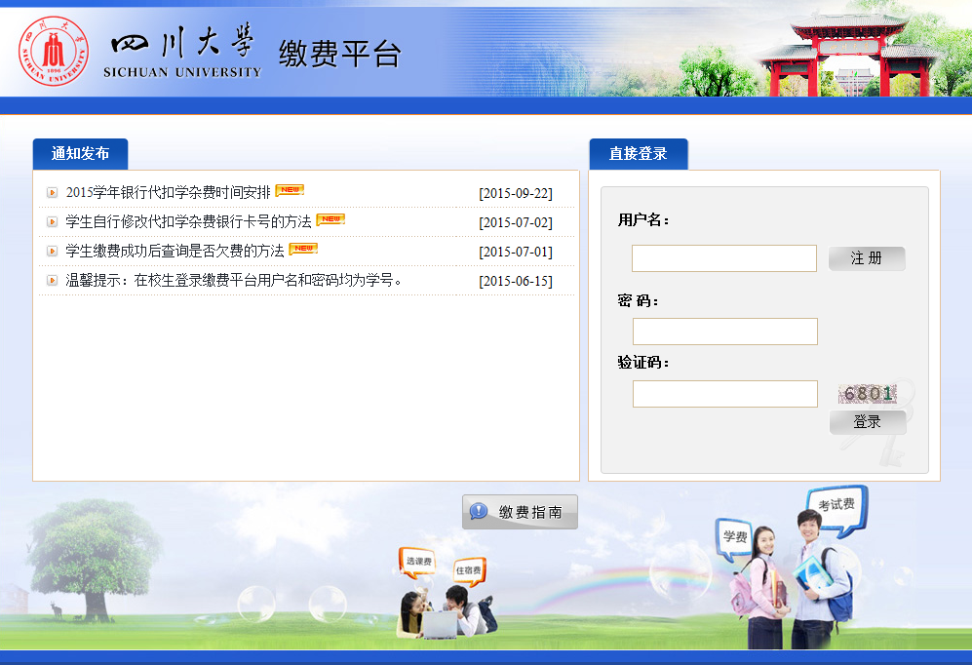

图1－1 系统登陆界面
在图1-1系统登陆界面中，输入相应的用户名和密码（均为学号），点击按钮。
2、费用支付
登入缴费平台系统后，进入如图2-1所示的系统使用界面。
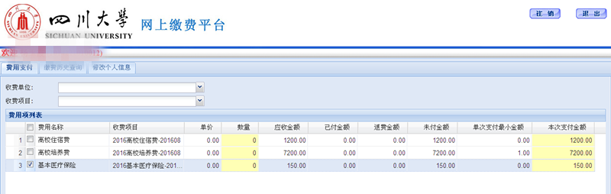
此处打勾
2－1 系统使用界面
注意：“单次支付最小金额”为“1”表明该费用项可进行部分缴费。交费时可在“本次支付金额”中输入费用。
检查图2-1左下角的“费用总额”无误后，点击右下角按钮后，系统会让你再次确认缴费年份及缴费项目是否正确（请务必保证缴费年度为2016学年）如图2-2。
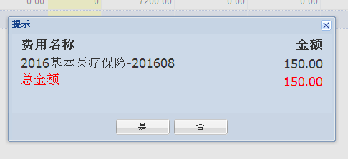

图2－2 确认缴费年份及缴费项名称
确认无误后进入支付界如图2-3所示
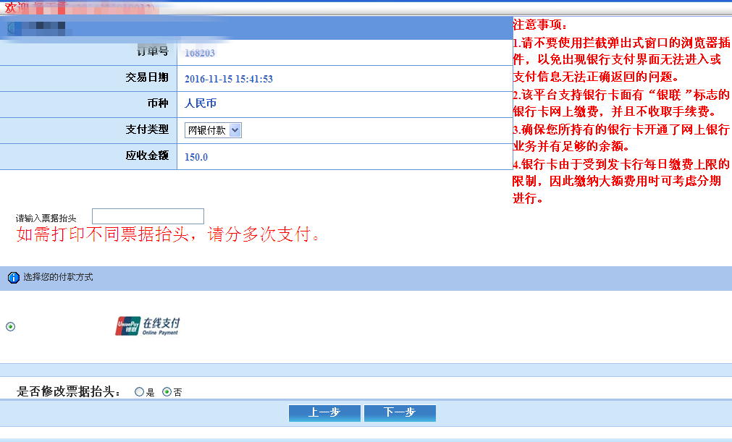
图2－3 支付界面

系统进入图2－3 支付界面后会自动生成“订单号”，“交易时间”，“币种”和缴费金额。然后点击，进入银行选择界面，可根据实际情况选择相应的银行进行缴费。
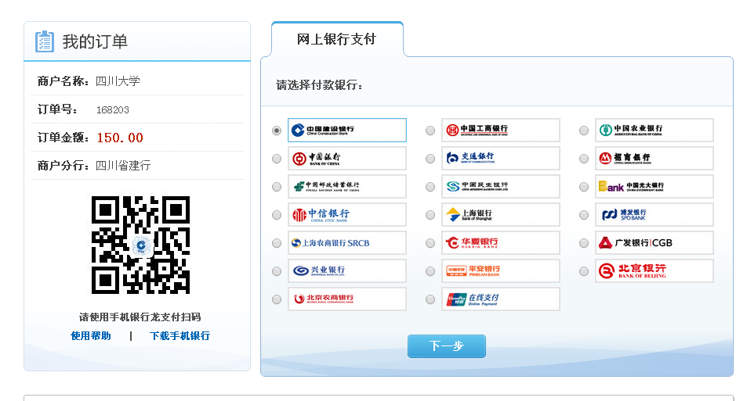
图2－3银行订单支付界面

进入相应银行界面再次核对订单信息。当确认无误后，输入用户名、登录密码、附加码进行登陆，登陆后进行支付，支付成功后会产生相应的订单信息如图2-4。
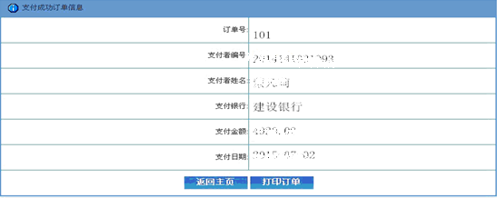

图2－4 订单信息

在上图中点击进入图2-5订单信息。在图2-5中根据相关提示打印订单信息，完成缴费操作。此时“缴费历史查询”会产生一条本次缴费的相关记录。
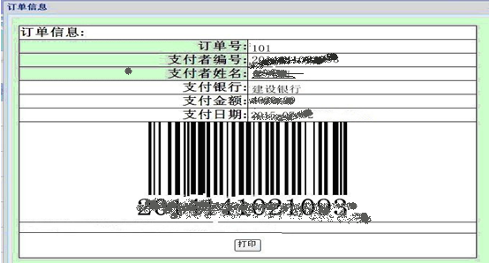

图2－5 订单信息

